小学四年级体育课教案
学校：礼河实验学校 班级：四（3） 人数：40 授课教师：蒋立明 日期：2016.5.10
内容 | 跨越式跳高的各种方法的单脚跳
教学  目标 | 1、教会学生初步掌握各种单脚起跳的动作方法。  2、增强腿部力量，促进身体形态的正常发育。  3、激发学习兴趣，积极主动参与学习，体验探究学习的乐趣。
教学  重难点 | 重点：各种方法的单脚起跳动作  难点：上下肢动作的协调配合
顺序 | 时间 | 教学内容 |  | 组织教法与要求
顺序 | 时间 |  |  | 教师指导 |  | 学生活动
准  备  部  分 | 7 | 1、体育委员整队集合，报告人数，  师生问好。  2宣布本课内容，安排见习生，  3学生跟老师一起做热身操  准备活动： ‘  1，带领学生沿篮球场的边线进行：  分队合队跑，然后成“两个同心圆”队伍站好做热身操。  2，热身操后，学生站成四路纵队 |  | 组织：  四列横队  教法：  教师做，学生跟；  要求： 动作舒展 |  | 要求：  快，静，齐  学法:  学生体验动作，感受学习的乐趣。  能克服肌肉的惰性，使全身都兴奋起来。
基  本  部  分 | 30 | 助跑起跳练习  1、面向对面学生触红领巾，助跑几步，一脚用全脚掌积极有力地蹬地，迅速过渡到前脚掌跳起，另一只腿屈膝上提，同时用头或起跳脚的异侧手去触红领巾  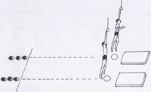  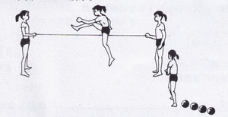 |  | 教法：  1、教师讲解助跑起跳的动作方法并示范。  组织：  教师引导，  分组比赛  教法：  2、教师利用标志物、小床垫引导各种跳跃方法。 |  | 学法：  1、学生合作体验跳跃动作，感受学习的乐趣。  学法：  学生合作体验各种  跳跃动作，感受学习的乐趣。
顺 序 | 时间 | 教学内容 |  | 组织教法与要求
顺 序 | 时间 |  |  | 教师指导 | 学生活动
基  本  部  分 |  | 2．连续做上一步单脚起跳，另一腿屈膝上提，两臂屈肘上摆，头上顶的动作练习  3．连续助跑几步，起跳，两腿依次空中摆腿落地  4．连续做跨跳低障碍物练习、左右垫步跨跃低横绳、左右脚跨越低横绳。如图  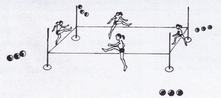 |  | 组织：  教师引导，  分组比赛 | 组织：  学生相互交流、  学生分组讨论各种单脚跳的方
结  束  部  分 | 3 | 一、放松活动  “春天在哪里”  二、教师讲评  三、布置作业  收还器材  师生再见 |  | 教法:  1、教师讲解练习方法和要求  2、提示学生跟音乐练习·  组织：  两个同心圆 | 学法：  模仿练习  要求：  1、溶入环境，  充分放松  2、交流运动感受和体会
场地器材 |  | 运动量预计 | 运动量曲线图
标志物25个、  小床垫16块、  跳高架4付、  橡皮筋4根、 |  | 1、预计心率：  120—130次/分  2、练习密度：  35-40%
课后记：

